
（2023-2024学年 第2学期）
计算机视觉实验报告

题 目 相机标定
所在学院 自动化学院、人工智能学院
专 业 人工智能
年级班级 B210416
学 号 B21080526
姓 名 单家俊
授课教师 范保杰

2024 年 5月 16 日

实验二 Matlab相机标定

一、实验目的
学会使用相机标定工具箱

二、实验内容
1．标定相机内参
2．标定相机外参

三、实验说明
实验代码：
import cv2 # 导入 OpenCV库。
import numpy as np # 导入 NumPy 库，用于高效的矩阵和数组操作。
import os # 导入OS库，用于与操作系统交互。
import glob # 导入 glob 库，用于文件路径名的模式匹配。
# 定义棋盘格的尺寸，这里是6x9。
CHECKERBOARD = (6, 9)
# 设置寻找角点的终止准则。
criteria = (cv2.TERM_CRITERIA_EPS + cv2.TERM_CRITERIA_MAX_ITER, 30, 0.001)
# 创建列表以存储棋盘格的3D点。
objpoints = []
# 创建列表以存储棋盘格角点在图像中的2D点。
imgpoints = []
# 初始化3D点的坐标，这里仅初始化x和y，z设置为0。
objp = np.zeros((1, CHECKERBOARD[0] * CHECKERBOARD[1], 3), np.float32)
objp[0, :, :2] = np.mgrid[0:CHECKERBOARD[0], 0:CHECKERBOARD[1]].T.reshape(-1, 2)
prev_img_shape = None # 初始化之前图像的尺寸。
# 使用glob模式匹配来获取所有棋盘格图片的路径。
# images = glob.glob('./images/IMG_20240402_160207.jpg')
# for fname in images:
img = cv2.imread('picture1.png') # 读取每一张图片。
gray = cv2.cvtColor(img, cv2.COLOR_BGR2GRAY) # 将图片转换为灰度图，因为寻找角点在灰度图上进行。
# 寻找棋盘格角点。
ret, corners = cv2.findChessboardCorners(gray, CHECKERBOARD, cv2.CALIB_CB_ADAPTIVE_THRESH + cv2.CALIB_CB_FAST_CHECK + cv2.CALIB_CB_NORMALIZE_IMAGE)
# 如果找到足够数量的角点，则细化它们的位置并将它们添加到列表中。
if ret == True:
objpoints.append(objp)
corners2 = cv2.cornerSubPix(gray, corners, (11, 11), (-1, -1), criteria)
imgpoints.append(corners2)
# 将找到的角点绘制到图片上，以便可视化。
img = cv2.drawChessboardCorners(img, CHECKERBOARD, corners2, ret)
cv2.imshow('img', img) # 显示图片。
cv2.waitKey(0) # 等待用户按键。
cv2.destroyAllWindows() # 关闭所有OpenCV窗口。
h, w = img.shape[:2] # 获取最后处理的图片的尺寸。
# 使用3D点和对应的2D图像点进行相机标定。
ret, mtx, dist, rvecs, tvecs = cv2.calibrateCamera(objpoints, imgpoints, gray.shape[::-1], None,
None)
# 打印相机标定的结果。
print("Camera matrix : \n")
print(mtx) # 相机矩阵
print("dist : \n")
print(dist) # 畸变系数
print("rvecs : \n")
print(rvecs) # 旋转向量
print("tvecs : \n")
print(tvecs) # 平移向量

实验结果：
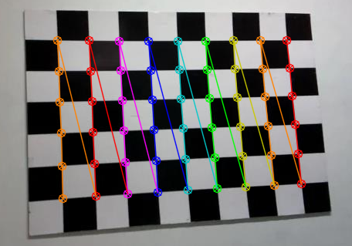
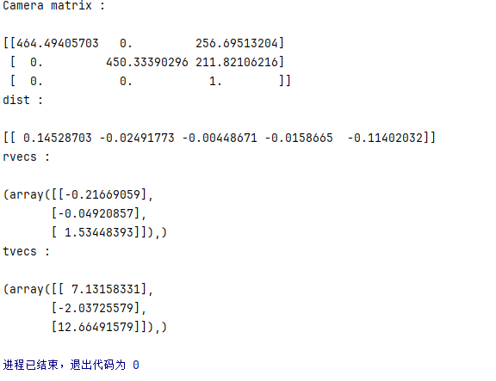

四、实验心得
在这次相机标定实验中，我使用了OpenCV库和NumPy库，对相机进行了标定。通过处理多张棋盘格图像，成功计算出了相机的内参矩阵、畸变系数、旋转向量和平移向量。
首先，我编写了代码以读取棋盘格图像，并将其转换为灰度图。然后，使用cv2.findChessboardCorners函数检测棋盘格的角点，并通过cv2.cornerSubPix函数进一步细化角点的位置。在成功检测到角点后，我将这些角点存储起来，用于相机标定。在处理完所有图像后，我使用cv2.calibrateCamera函数进行相机标定，得到了相机矩阵（内参矩阵）、畸变系数、旋转向量和平移向量。
标定结果显示了相机的内外参数。相机矩阵（mtx）表示了相机的焦距和光心位置，畸变系数（dist）显示了相机镜头的径向和切向畸变情况。旋转向量（rvecs）和平移向量（tvecs）则描述了相机在三维空间中的姿态和位置。
通过实验，我体会到准确检测和细化棋盘格角点是确保标定结果准确的关键。使用cv2.cornerSubPix函数来细化角点位置，显著提高了检测精度，进而提高了相机标定的准确性。此外，为了获得准确和稳定的标定结果，使用多张不同角度和位置的棋盘格图像进行标定是必要的。多样化的图像能够提供更多的特征点，提高标定的鲁棒性和精度。
实验中得到的畸变系数显示了相机镜头的径向和切向畸变情况，了解和校正这些畸变对于图像处理和计算机视觉应用至关重要。得到的相机矩阵和畸变系数可以用于图像校正和3D重建。通过校正图像中的畸变，可以显著提高图像的质量和精度，为后续的计算机视觉任务打下基础。
这次实验让我掌握了相机标定的基本方法，理解了相机内外参数对图像处理的影响。这为我今后在计算机视觉领域的研究和应用打下了坚实的基础。为了进一步提高标定结果的准确性，可以使用更多的棋盘格图像进行标定，尤其是增加不同视角和距离的图像。此外，在角点检测前，对图像进行一些预处理，如去噪和平滑处理，可以提高角点检测的成功率和精度。总的来说，这次实验让我对相机标定有了更深入的了解，并为今后的图像处理工作提供了宝贵的经验。

